RETROALIMENTACION DE
GUÍA DE AUTOAPRENDIZAJE Nº 7
CIENCIAS NATURALES
7º BÁSICO

Nombre__________________________________ Curso: _______ Fecha: ______
Objetivo de Aprendizaje:
OA 15 investigar experimentalmente los cambios de la materia y argumentar con evidencia empírica que estos pueden ser físicos o químicos
Instrucciones:
- Lee atentamente la guía y subraya lo más importante
- Ingresa al link https://youtu.be/_qlgHsNbv8M y encontrarás el video de la clase
- Puedes escribir al siguiente email si tienes dudas ciencias.7.smm@gmail.com

“El desarrollo de las guías de autoaprendizaje puedes imprimirlas y archivarlas en una carpeta por asignatura o puedes solo guardarlas digitalmente y responderlas en tu cuaderno (escribiendo sólo las respuestas, debidamente especificadas, N° de guía, fecha y número de respuesta)”

¡RECUERDA ESCRIBIRNOS AL CORREO SI TIENES DUDAS!
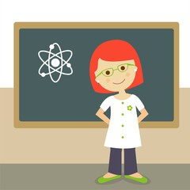

1.- OBSERVA EL SIGUIENTE AFICHE Y RESPONDE.

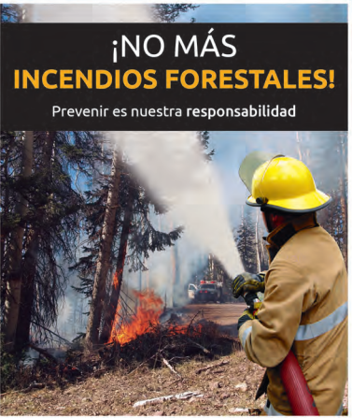

a.- ¿Qué consecuencias tienen para el medio ambiente una situación como esta?

Las consecuencias de un incendio forestal son, por ejemplo, la interrupción de los ciclos naturales de los bosques, el daño a la flora y fauna del lugar, el aumento de dióxido de carbono y la erosión de los suelos

b.- ¿Qué relación tiene lo que muestra el fiche y los cambios que experimenta la materia?

En el afiche se observan algunos cambios sufridos por la materia, por ejemplo, cambian las propiedades de los árboles y de los suelos transformándose en otras sustancias como cenizas y gases.

2.- CLASIFICA LAS SIGUIENTES MEZCLAS Y ESCRIBE BREVEMENTE UNO DE SUS PRINCIPALES USOS.

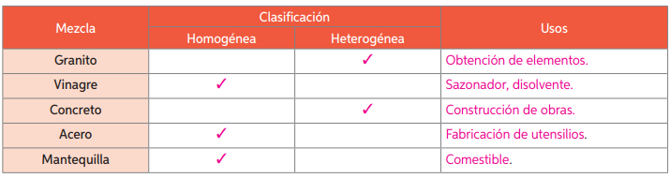

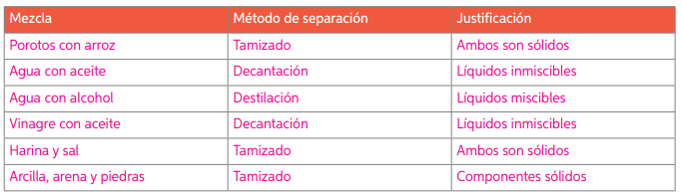
3.- ESCRIBE EL MÉTODO DE SEPARACIÓN MÁS APROPIADO PARA CADA UNA DE LAS SIGUIENTES MEZCLAS. JUSTIFICA TU RESPUESTA

4.- MARCA CON UN ✓ EL CAMBIO OBSERVADO EN LOS SIGUIENTES PROCESOS:

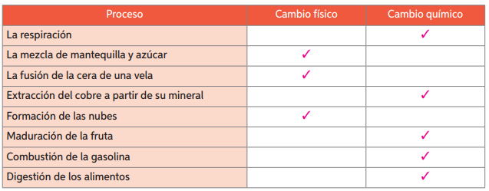

LA SIGUIENTE ACTIVIDAD LA ENCUENTRAS DISPONIBLE EN TU CUADERNO DE ACTIVIDADES PAGINAS 28 Y 29. TE SUGIERO QUE SI LO TIENES A MANO DESARROLLES LA ACTIVIDAD AHÍ. SI NO TIENES TU CUADERNO DE ACTIVIDADES, PUEDES DESARROLLARLA EN ESTA GUÍA.
- OBSERVA LAS SIGUIENTES FOTOGRAFÍAS QUE MUESTRAN ALGUNOS EJEMPLOS DE CAMBIOS QUE EXPERIMENTA LA MATERIA.

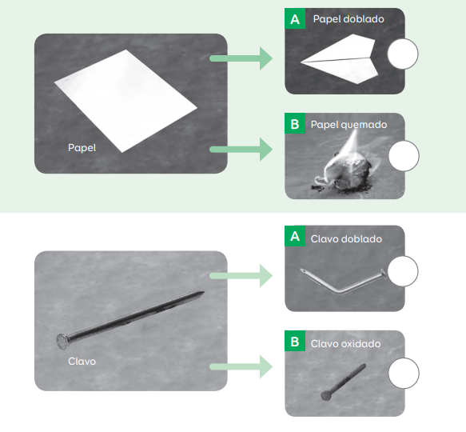
Q
Q
C
D
a.- ¿En qué te fijarías para distinguir si esos cambios son químicos o físicos? Explica
Tendrías que fijarte en el resultado de la transformación de la materia. Si es un cambio físico se observa, por ejemplo, un resultado con variación de forma. Si es un cambio químico se observa, por ejemplo, un cambio de color o emisión de energía en forma de luz, donde la materia no posee la misma composición.

b.- Escribe en los de las fotografías una F si corresponde a un cambio físico o una Q si es un cambio químico

2. COMPLETA LA SIGUIENTE TABLA MARCANDO CON UN ✔ SEGÚN SI LOS CAMBIOS ANTERIORES SON REVERSIBLES O IRREVERSIBLES.
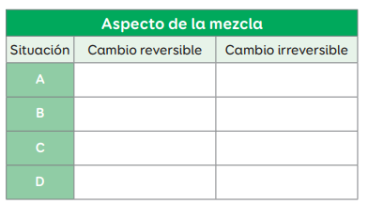



a.- ¿En qué te basas para decir si son cambios reversibles o irreversibles?
Es necesario fijarse en el resultado de la transformación de la materia.
Si es un cambio físico se puede observar, por ejemplo, un resultado con variación de forma.
Si es un cambio químico, por ejemplo, se debería observar un cambio de color o emisión de energía en forma de luz y calor en donde la materia cambia su composición final respecto a la inicial.
b. ¿Qué harías para revertir un cambio físico o uno químico?
Para revertir un cambio se puede utilizar el factor que generó la transformación. Por ejemplo, aplicando fuerza se podría dejar el clavo en la posición anterior.
Para un cambio químico necesitaría de condiciones adecuadas como reactivos en el caso del clavo oxidado.
Para el papel quemado, esto no seria posible.

